


1999年7月23日—1999年8月10日

7月23日
--7月24日
从北京到西安 | 火车一夜奔驰在陇海线上。途经保定，石家庄，郑州和三门峡。当太阳升起的时候，火车已在山间穿行。车窗外，山岳纵横，形成很多天然的峡谷。低地上种的玉米苗，骄阳下依旧挺拔。这里的山缺少水的陪伴，多少显得有些单调。
在西安品尝  肉夹馍 | 这是一家老字号，馍儿烤得很香，再加上可口的肉汁，味道果然很棒，也许我们真的饿坏了。
7月25日
早晨7点从西安出发，经宝鸡，至陇西已是下午8点多了。过了宝鸡，渭河就在下边，带着浊流，奔流于山壑之间。一路上，火车穿山架桥，在渭河的指引下，带着我们向陇西深处进发。
关中之地，土壤深厚，在这里曾哺育过我们伟大民族的祖先。关中的山并不险峻，但却绵延伸展，气魄宏大。看到这里的山，还有山间辛勤耕作的农民，我的心中不由地涌起了一种血脉相连的感觉。
奔腾的渭河 | 奔腾的渭河，携带着大量的泥沙，自西向东曲曲折折最后汇入黄河。在火车上久未见水的我们，逼仄的视野突然间开阔起来，心情也不由为之一振。至此，火车便一直有渭水伴随左右，九曲回折之中，火车穿山过洞，仿佛是渭水在为我们开路，又像是我们在追踪渭水的足迹。  河滩上种着关中最常见的作物--玉米。两岸时有聚居的村落，村子依山而建，村民们在较缓的坡上开辟了梯田，种起了庄稼，便在这里扎根下来，生生不息了。
7月26日
 | 火车奔行在甘肃省境内。一路上都是茫茫无际的戈壁滩。荒凉，这是旅途最强烈的感受。然而这里不是没有植物。这里有胡杨，这里有红柳，这里还有骆驼刺。即使在最荒凉的地方，你也可以见到它们的身影。它们在戈壁滩上分散开去，一直延伸到无尽的远方。
人迹 | 今天我们经过了嘉峪关，又经过玉门。古来玉门就是偏远的边疆。有诗云：羌笛何须怨杨柳，春风不度玉门关。除了充军被贬之人，恐怕很少会有人来到这里。但是今天，在铁路沿线，我们发现仍有人在此扎根。他们建起一片片杨树林，以此抵御风沙尘暴，他们再辟荒地为良田，种上粮食和菜蔬。慢慢的建起一片片绿洲。在农田的周围，我们还看见一株株向日葵。它们迎着太阳绽开笑脸，露出戈壁滩上灿烂的笑容。
7月27日
 | 早晨醒来的时候，列车已经过了吐鲁番。光芒四射的太阳照得远山棱角分明。这里是一片片沙山构成的世界，沙山有着极其柔和的线条。
 | 这里有着可怕的沙暴，偶尔进入视野的房屋，周围都建有厚厚的拦沙墙。为了确保铁路的安全运行，这里的人们又该付出怎样巨大的心血呢？
过天山 | 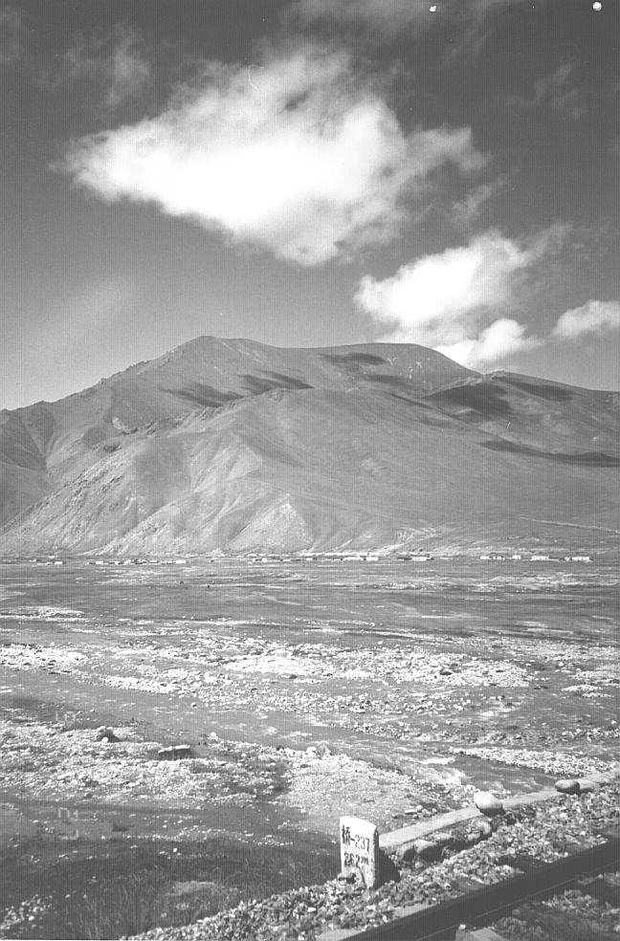  随着海拔的提高，天气也越来越凉爽。绿草像地毯一样覆盖了整个山坡。湛蓝的天空下，云雾就弥漫在山顶的积雪周围。山间的石块上，汩汩流动着清澈的溪水。溪水是由山上的冰雪融化而成，由于气温较低，山坡上的水分不易蒸发，所以为草甸的生长提供了条件。蔚蓝而又清澈的天空，爬满了山坡的草甸，还有那顺着山势流动着的溪水，再加上凉爽而清新的空气，使我们这些城市里生活的人们不禁啧啧赞叹，羡慕不已。
7月29日
在博斯腾湖 | 今天天气阴有微雨，一路上凉风习习，使我们免受烈日炎炎之苦。到了落霞湾，只见一片烟波浩渺，而远山只能在视线內投下一层淡淡的影。男孩子们迫不及待地跳进水里，女孩子们则摇起了小船。半清的湖水略带咸味，我们就在其中嬉戏。突然，悠扬的歌声随着清风从远处传来，那是女孩子们唱起了“让我们荡起双桨，小船儿推开波浪……”,而身下的水也不失时机的给我们带来了一阵清凉。  玩累了，我们坐在岸边吃烤鱼，吃西瓜。天色已晚，湖面的人渐渐的少了，在这略显阴沉的天宇下，偶有觅食的鸟儿掠过空中，除此之外，一切都归于平静。望着远山，我的心也陷入沉静。到了这里，即使是最活泼好动之人也不免会安静下来，倾听这寂静之声。此时无声胜有声，这声音将带着我深入那渺远的境地，慢慢的，渐渐的。
7月31日
漫步夜市 | 一天紧张的活动下来,大家相邀去逛夜市,也好放松一下。库尔勒的夜市很热闹，整齐洁净的街道，凉爽宜人的轻风，深蓝色的天宇下发射出金色光辉的路灯，还有那熙熙攘攘的人群，无不牵动着我们的好奇，激发着我们的热情。刚一上街头便有人提议，按照年龄排座次，大家欣然同意。吴平老大,自然是大师兄,我排行第二,无奈只得当一回二师兄了,三师妹洪利,还有四妹，五弟，六弟，直到十弟。黄羽带队，让他作了师傅。这样，师徒共十一就此上路了。一路上，笑闹开去。大师兄特意请来了两位导游，带着我们把夜市里有特色的东西都吃了个遍。什么烤全羊啦，手抓饭啦，手抓羊肉等等，等等。看着我们这群从北京来的小馋猫，夜市的老板们自然是心花怒放，便是导游也被我们逗乐了。就这样，一天的疲劳都无影无踪了。  吃饱了，玩够了，大家便聊了起来。这几天下来，大家对库尔勒又有了新的认识。大家都夸库尔勒是好地方，东西好吃，姑娘也美，发展得也很快。但我们似乎也听到了山野的呼唤。中国的建设本来就缺乏人才，中西部地区发展就更需要优秀的人才了。如何来吸引人才呢？这将是摆在我们面前的大问题。
8月2日
前往巩乃斯 | 早上，库尔勒下起了小雨，我们就在绵绵细雨中出发前往巩乃斯林场。一路上，车子都在盘山路上颠簸行进。司机师傅也把车开得格外小
 | 心翼翼。随着海拔高度的不断增加，气温也越来越低。车窗外，是蒙蒙的雨丝，耐寒的草甸爬满了山坡。广阔的草场上，随处可见觅食的绵羊和牦牛。偶尔也会有一两个牧人，骑着马儿在不远处飞驰。  傍晚的时候，我们到达了巩乃斯。
路遇敖包 | 我们的车在一处敖包面前停下。听朱书记说，敖包乃是蒙古人为纪念死去的亲人而设立的。每一个经过敖包的蒙古人，无论老幼，都会为它驻足停留。给它添上一块砖瓦,或洒下一杯青稞酒。随着年代的久远，敖包也会不断的壮大起来。走近敖包，中央堆着一堆石块，上面密密的插着各色的彩旗，彩旗在风中不停的舞动，我不由得打了一个寒噤。敖包周围则排着一圈又一圈大大小小的石块。敖包是简单的，朴素的。它屹立在寒冷的天山上，代表着蒙古人心中的圣洁之所。
走进哈萨克包 | 在寒冷的高原上,生长着丰富的草甸,这里也生活着世世代代以游牧为生的蒙古人。在征得了主人的同意之后，我走进了一座哈萨克包。哈萨克包呈圆锥形，木质的骨架外面覆盖着动物的毛皮，里面的面积很小，内中的陈设也十分简陋。中央生着火炉，以供包内的取暖。火炉上正炖着一锅羊骨头汤,阵阵暖意就从这滚滚的热气中冒了出来。四周的地面上铺着两块不大的床板，女主人正在一张床板上和面，床板的旁边就近摆着各种必备的调料。除此之外就摆不下更大的家具了。主人家有两个女  儿，大的九岁，小的八岁。那个稍大一点的女孩给我递来了一张小板凳，请我坐下。而那个稍小一点的，穿着一件红色的夹袄，却还十分害羞，一直躲在妈妈的背后。一双明亮的眼睛里充满了兴奋和好奇。我就坐下来和她们攀谈。从攀谈中我了解到他们一家已经在这里住了一年，孩子们也已经上学，现在正在放假。而我的短暂的造访也不得不在催促中很快的结束。  我喜欢上了这小小的哈萨克包，正因为它小，所以生活在其中一定感到特别的温馨。它就建在小河边，两三个聚在一起，旁边堆放着几捆取暖的柴。一个家庭就这样安顿下来，住上一年或者两年，然后再到别的地方建立新的，蒙古人就这样世世代代生活在这片土地上。
8月3日
美丽的巩乃斯 | 我们就住在依山而建的房子里。山溪就从房子的旁边流过。在一夜的酣睡之后，我们又积蓄起了饱满的精力。这里的夜是静的，只有流水的哗哗声回响在耳畔，那是巩乃斯永恒的轻音乐。  早晨醒来，用冰冷的溪水洗脸，再喝上一碗滚热的羊骨头汤，精神顿时抖擞起来。这是一家维吾尔族人开的铺子。铺子便建在山路的一旁，山路的另一边就是开都河了。从铺面里向外看，河那边的山峦就象画卷一样，展现在我们的面前。那淡绿的是草，深绿的是林，淡蓝的是天，而那盖满了绿草的山坡上则缀满了黄。还有那一朵朵缓缓移动的小白花，那是正在觅食的羊群。  游山之乐在于发现未知。我们沿着一条自己开辟的路爬山。山的坡并不陡，长满了野花和野草。你可得留神，因为稍不小心就会一脚踩在牛粪上。低下头来，你会发现野蘑菇，各式各样，星星点点散布开来，那是因为昨夜刚刚下过一场雨。刚刚爬上一座山头，才发现还有更高的山在等待着你。也许你心里想着，要爬到那高山之颠，雪线以上，去采摘雪莲。  爬累了，坐下来休息。静静一听，你会听见水声潺潺，但是却不见水源，于是循声找去，终于在不远处的山谷里发现了一条小溪。溪水很清，一望见底，你情不自禁，捧起一口，啊，真凉。一群牦牛就在这边不远的山坡上吃草，那边的山坡上还有一大群绵羊，这回终于可以走近它们好好亲近一下了。偶尔会有牧民在远处的山坡上骑马飞奔，他们才
 | 是这里真正的主人，而我们只是顽皮的游客罢了。  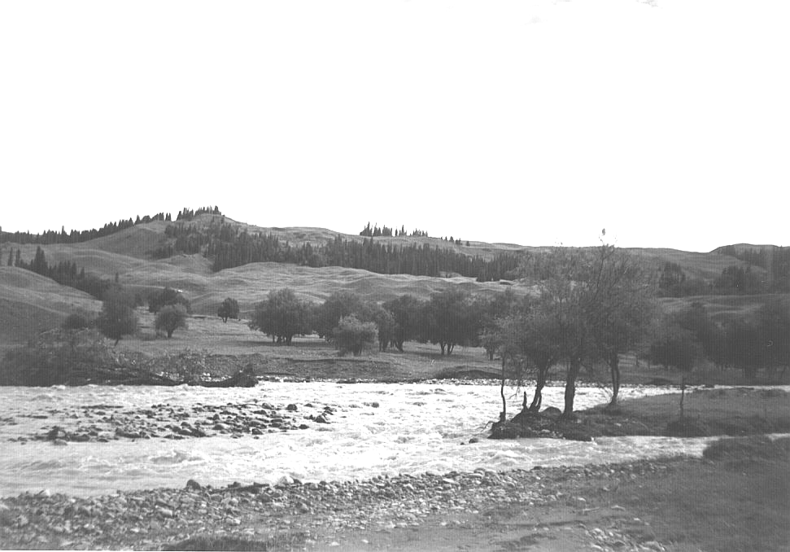  循着溪水，我们还发现了一个刚刚建好的小木屋，一座小型水力发电站。这是我看到过的最小的水电站了。它是用溪水发电，靠的不是水量，而是落差。
8月4日
在巴音布鲁克
草原
结识奥代 | 奥代是蒙古人，我们是在草原上偶然相识的。奥代才四十三岁，可是看上去已经很苍老了。也许是经历了太多的沧桑的缘故，所以当他在马上握着我的手，初次和我交谈的时候，就象情不自禁地和我聊起了他的家。奥代刚刚喝了一点酒。
 | 奥代热情地请我们骑他的马。他的马今年六岁，阳光下显得十分健壮。奥代说他有六百多头羊，就放牧在山那边。我们就坐在草原上，任
凭太阳照在我们的脸上，风吹在我们的背上。羊群就在我们的的身边休息觅食，马儿的影子拖得很长。
奥代告诉我们，他一共有两个儿子，两个女儿。大儿子二十二岁，今年九月份就要结婚。奥代给了大儿子五百头羊，十几头牛，十几头马。他要让儿子自己去过活。奥代说自己十七岁结婚，结婚时没有爸爸，没有妈妈，也没有兄弟姐妹，更不知道自己的媳妇长得什么样。奥代是舅舅带大的。
也许奥代太需要倾诉了，他就这样给我们讲了很多很多。我们就像老朋友。
当我们不得不告别的时候，奥代送给我们一段鹿角，蒙古人随身会带的东西。奥代还邀请我们有空到山的那边，他的家里去做客，他要为我们宰一头羊。
奥代这辈子过得很苦，他白手起家，现在算是苦尽甘来了。他的发展是从承包牧场开始的。那年是83年，到了今年，他的银行存款有一百多万了。奥代说他该休息了，儿子已经到了接替他事业的时候了。 现在致富靠智慧，他指着自己的头对我们说。
8月5日
 | 回库尔勒的时间似乎特别漫长，天气经过几天的阴雨也已经放晴。一路上尘土飞扬。想起昨天晚上我们还在巴音布鲁克草原，今天晚上一经在库尔勒了。巴音布鲁克的星空真美，银河是那么的壮观。仰望星空，我感到是我的渺小，而即使是地球，太阳在宇宙中也是那么的渺小啊。在这种体验中，我获得了某种安宁。

